1-1문제)

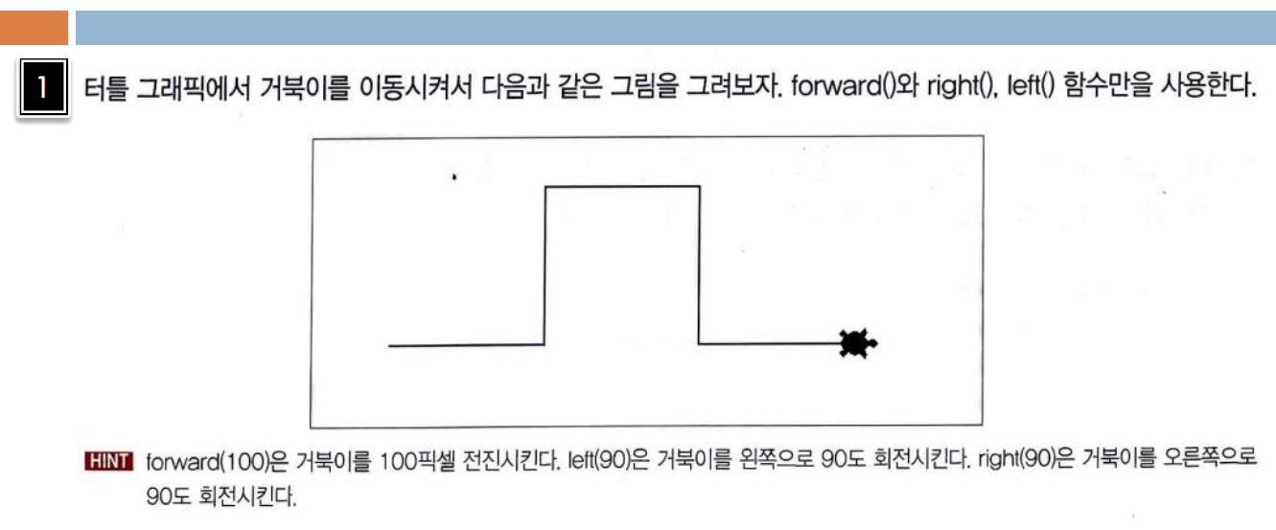

소스코드)

실행화면)

풀이)

turtle 그래픽 모듈을 사용하므로 import 시켜주고 turtle 모듈의 Turtle 클래스를 t변수에 할당합니다. 커서의 모양은 거북이 모양이므로 t.shape(“turtle”) 코드를 사용합니다. 앞으로 100만큼 전진하기 위해 t.forward(100)을 사용해줍니다. 왼쪽으로 90도 만큼 방향을 꺾어주는 t.left(90)을 사용해줍니다. 그 후 똑같이 앞으로 100만큼 전진하고 오른쪽으로 90도 만큼 방향을 꺾어주는 t.right(90)을 사용해줍니다. 그 후 앞으로 100만큼 전진 그 후 다시 오른쪽으로 90도만큼 꺾어주고 그 후 100만큼 전진 그 후 왼쪽으로 90도꺾어주고 앞으로 100만큼 이동해줍니다. 사용자가 창을 닫기 전까지 창을 띄워야 결과를 보기 편하므로 turtle.mainloop()을 사용해주고 프로그램의 종료를 지정하는 함수 turtle.bye()을 사용합니다.

1-2문제)

소스코드)

실행화면)

풀이)

사용자에게 x, y를 입력 받기 위해 input함수를 사용해줍니다. 각 종 연산자를 이용하여 연산해줍니다. 예시 결과값에서 평균이 15.0으로 나왔으므로 /는 하나를 사용해줍니다. 아직 조건문을 배우지 않았으므로 큰 수를 반환하는 함수 max 함수와 작은 수를 반환하는 함수 min 함수를 사용해줍니다.

1-3문제)

소스코드)

.

실행화면)

풀이)

사용자에게 총 교환할 돈을 입력 받습니다. 여기서 int로 형변환을 하지 않은 채로 input으로 값을 받을 경우 기본값이 문자이므로 계산을 할 수 없어 int(Integer 정수형)을 이용하여 형변환을 하면서 입력 받습니다. 처음으로 총 교환할 돈 변수 money에서 500을 나눠서 개수를 print로 출력합니다. 여기서 중요한 점은 동전의 개수는 실수가 나올 수 없으므로 연산자를 / 대신 //을 사용합니다. 그리고 총 교환할 돈 변수 money에서 500원짜리를 뺀 남은 금액을 tmp로 저장합니다. 이렇게 100원짜리 50원짜리 10원짜리도 같은 원리입니다. tmp로 계속 사용한 이유는 재사용하지 않을 변수이기 때문에 굳이 다른 변수를 만들어서 쓰지 않고 임시 값을 의미하는 temp의 약자로 사용했습니다. 그렇게 마지막으로 남은 temp 값은 바꾸지 못한 잔돈이 됩니다.